xEntrega 1 – Grupo 5: Frontend y Experiencia de Usuario
Proyecto: Sistema de Gestión de Biblioteca Digital
Pontificia Universidad Javeriana
Fundamentos de Ingeniería de Software – Octubre 2025
Integrantes:
- Juan Sebastian Velasquez Rodriguez
- Andres Pabon
- Andres Contreras
- Mateo Madrigal
Fecha: 21 de octubre de 2025
Ciudad: Bogotá D.C., Colombia

Contenido
- Especificación de Requisitos de UX
- Arquitectura del Frontend
- Inventario de Pantallas
- Wireframes de Alta Fidelidad
- Guía de Estilo Visual
- Especificación de Integración con Backend
- Mapa de Navegación del Sitio
- Justificación Técnica

1. Especificación de Requisitos de UX
1.1 Audiencia objetivo
El sistema está diseñado para tres tipos de usuarios:
- Estudiantes: buscan consultar, reservar o prestar libros digitales fácilmente.
- Bibliotecarios: gestionan el inventario, aprueban préstamos y actualizan información de libros.
- Administradores: monitorean estadísticas y gestionan configuraciones del sistema (US_19 del documento de visión

1.2 Dispositivos y navegadores soportados
- Dispositivos: Desktop (>1024px), Tablet (768–1024px), y Mobile (<768px).
- Navegadores compatibles: Chrome, Firefox, Safari y Edge.
- El diseño será responsive, con layout adaptativo y componentes escalables

1.3 Requisitos de accesibilidad
Cumplimiento de la norma WCAG 2.1 AA:
- Contrastes mínimos de color 4.5:1
- Textos escalables hasta 200%
- Navegación por teclado completa
- Descripciones “alt” en imágenes
1.4 Estándares de diseño
- Paleta consistente, tipografía legible y navegación clara.
- Iconografía y botones homogéneos.
- Uso de feedback visual (toasts, loaders, tooltips) para acciones del usuario.

2. Arquitectura del Frontend
2.1 Stack tecnológico
- Framework: React.js (por modularidad, reutilización de componentes y enrutamiento dinámico).
- Librería de estilos: TailwindCSS para diseño responsive rápido.
- Manejo de estado: Redux Toolkit para estado global; Hooks para estado local.
- Routing: React Router DOM.
- Testing: Jest + React Testing Library.
- Autenticación: JWT Tokens almacenados en sessionStorage con renovación automática

2.2 Estructura de carpetas
/src
├── api/ # Configuración de Axios y servicios REST
├── components/ # Componentes reutilizables (Navbar, Loader, etc.)
├── pages/ # Vistas principales (Login, Home, Dashboard)
├── hooks/ # Custom hooks
├── store/ # Redux slices
├── assets/ # Imágenes e íconos
├── utils/ # Validaciones y helpers
├── styles/ # Variables globales y tailwind.config
└── App.jsx # Configuración principal del routing

2.3 Estrategia de consumo de APIs
- Comunicación mediante Axios con endpoints documentados en OpenAPI/Swagger (G1–G4)
- Validaciones en cliente antes del envío.
- Interceptores para errores y expiración de sesión.

3. Inventario Completo de Pantallas
3.1 Públicas
- Landing page / Home: bienvenida, buscador y enlaces rápidos.
- Catálogo de libros: lista paginada con filtros por categoría y disponibilidad.
- Detalles de libro: portada, descripción, autor y opción de “Solicitar préstamo”.
- Login / Registro / Recuperar contraseña.
3.2 Usuario autenticado (Estudiante)
- Dashboard personal: resumen de actividad reciente.
- Mi perfil: ver/editar información.
- Mis préstamos activos / Historial de préstamos / Mis reservas.

3.3 Bibliotecario
- Dashboard: vista general de préstamos y reservas.
- Gestión de préstamos: aprobar, rechazar, renovar.
- Gestión de libros: CRUD completo.
- Reportes básicos.

4. 1 Mapa de navegación del sistema

La siguiente figura representa el flujo jerárquico de navegación entre las pantallas del
Sistema de Gestión de Biblioteca Digital. Permite visualizar la secuencia lógica que
seguirá el usuario desde el acceso público (Inicio y Catálogo) hasta las vistas privadas
como los Dashboards de Estudiante y Bibliotecario.
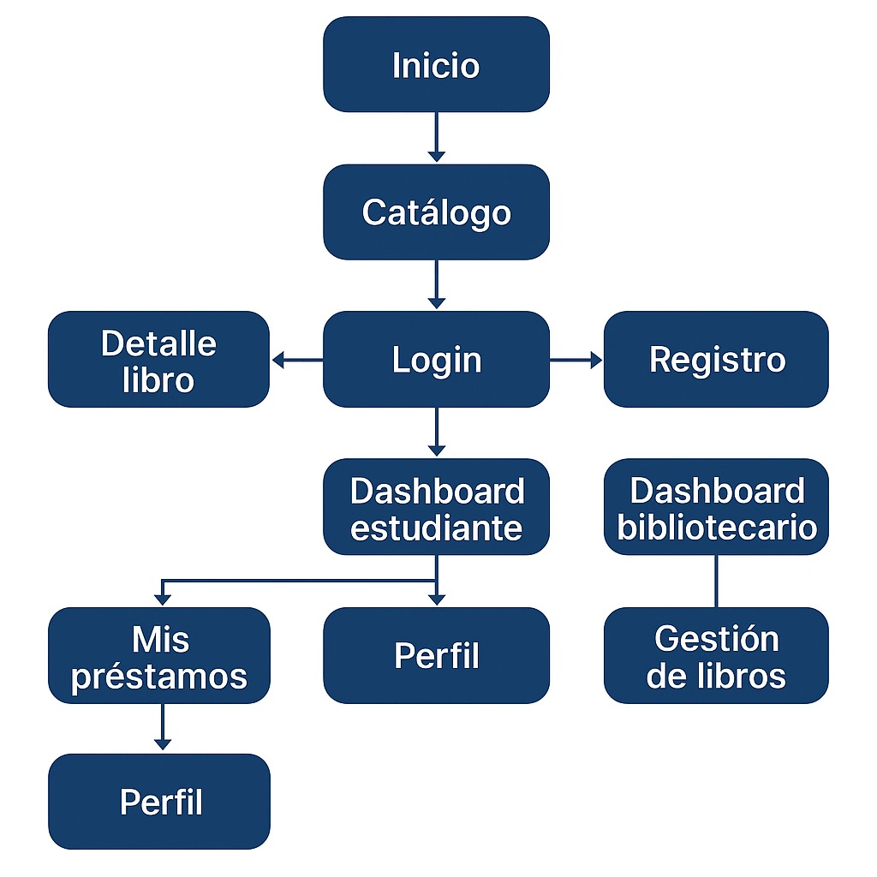

Figura X. Mapa de navegación del sistema
4.2 Wireframes de Alta Fidelidad
Se elaborarán al menos 10 pantallas clave, en versiones desktop y móvil, diseñadas en Figma:
- Login / Registro / Recuperación de contraseña
- Home / Catálogo / Detalle de libro
- Dashboard estudiante / Dashboard bibliotecario
- Mis préstamos / Gestión de libros
Cada pantalla incluirá:
- Estados de carga, error y confirmación.
- Diseño responsive y navegación entre flujos (simulado).
- (Las imágenes se generarán en la versión final del documento PDF.)
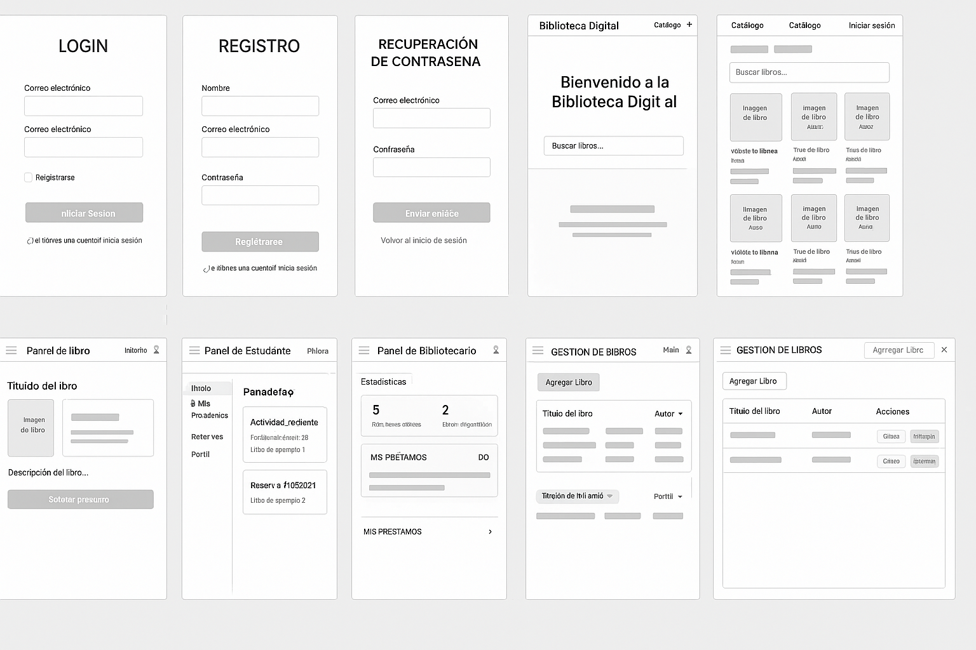

5. Guía de Estilo Visual
Elemento | Especificación
Colores primarios | Azul #003366, Blanco #FFFFFF
Colores secundarios | Gris claro #F4F4F4, Amarillo #FFD966
Tipografía | “Poppins” para títulos, “Roboto” para textos
Iconografía | Biblioteca de [Lucide Icons]
Espaciado base | 8px grid system
Botones | Estados: hover, active, disabled
Componentes clave | Buttons, Inputs, Cards, Modals, Toasts

6. Especificación de Integración con Backend
Para cada pantalla se documentará:
- API consumida: URL, método y parámetros.
- Datos necesarios: entrada/salida según modelo G1 (usuario, libro, préstamo, reserva).
- Estados manejados: loading, success, error.
- Validaciones: campos vacíos, formato de email, contraseñas iguales, etc.
- Errores controlados: mensajes claros en toasts o modales
Ejemplo:
Pantalla | API | Método | Descripción
Login | /api/auth/login | POST | Inicia sesión, recibe JWT
Catálogo | /api/libros | GET | Lista y filtra libros
Mis préstamos | /api/prestamos/usuario/:id | GET | Obtiene préstamos activos

7. Mapa de Navegación del Sitio
El sitio sigue una estructura jerárquica:
Home → (Login / Registro) → Dashboard → [Catálogo / Mis Préstamos / Reservas / Perfil]
Bibliotecario: Dashboard → [Gestión de Libros / Préstamos / Reportes]
(En el documento final se incluirá un diagrama visual tipo sitemap.)

8. Justificación Técnica
La elección de React + Tailwind + Redux responde a criterios de:
- Escalabilidad: modularidad para mantener 20+ componentes reutilizables.
- Integración continua: despliegue ágil con backend vía REST APIs.
- Rendimiento: renderizado eficiente mediante Virtual DOM.
- Mantenibilidad: arquitectura limpia y documentación en README

Se evaluaron alternativas (Vue.js, Angular), pero React ofrece mayor compatibilidad con el entorno de integración continua (GitHub Actions, Railway) definido en el Plan de Proyecto

